PRIMO AVVIO
- Reset programma radio: tutto a 100%, tranne EXPO e D/R
- Togliere pale e palini
- Scollegare servi
- Collegare ESC a Brain (attenzione alla polarità!)
- Collegare USB a Brain e poi a PC
- Alimentare ESC
- Avviare SW su PC
- Caricare file CLEAN
- Programmare servo frequency
- uscire dal SW
- spegnere ESC
- collegare servi
PROGRAMMAZIONE STD PROCEDURE
- Collegare USB a Brain e poi a PC
- Alimentare ESC
- Avviare SW su PC
- Programmare & salvare config
- uscire dal SW
- spegnere ESC
FIRMWARE UPLOAD STD PROCEDURE
- Collegare USB a Brain e poi a PC
- Scollegare motore e servi
- Alimentare ESC
- Avviare SW su PC
- Controllare la versione FW
- Disabilitare su PC antivirus e firewall
- Caricare nuovo FW (release 035): in caso di crash del sistema:
RECOVERY PROCEDURE
- spegnere ESC
- scollegare il Brain dal PC
- pin centrali in corto
- Alimentare ESC
- sempre restando acceso rimuovere il ponticello
- la centralina riparte come se fosse vuota: il led rosso sempre acceso
- collegare l'usb al PC
- avviare il programma SW
- Caricare nuovo FW (release 035)

- Spegnere il Brain/riaccendere
- Caricare file CLEAN
- Programmare /upload della vecchia config e verifica parametri
- uscire dal SW
- spegnere il Brain

Fatto questo accertarsi che sul pc vi sia connesione di rete, che il programma sia l'ultima versione avviare aggiornamento Firmware, vedere che da subito il programma non crashi, se lo fa il vostro aggiornamento sembrera andare a buon fine, invece capirete poi che ci saranno problemi nella gestione via software dell'unità come ad esempio il segnale radio non rilevato.
Fatto questo per sicurezza date un bel reset caricando il file clean postato qualche post fa per essere sicuri che il modulo sia effettivamente vuoto con firmware nuovo, da li ricaricate il vecchio file del modello.
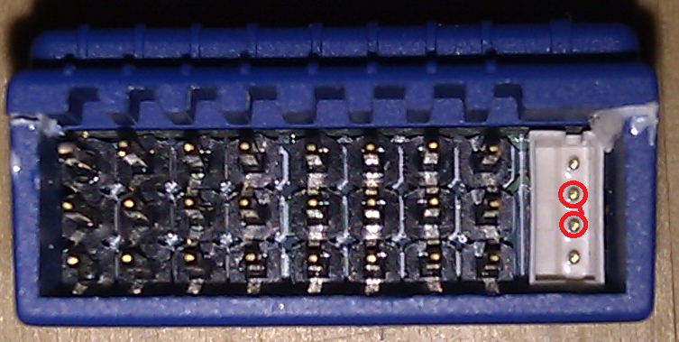
Connect the 2 pins highlighted in red (flat screwdriver, etc), but take care not to touch the other 2 pins on the same connector (ground and power).
Then power up the unit and remove the connection between the 2 pins. The RED LED should be solid, you can then plug the usb cable and start software, the firmware should be "BRAIN BL 1.0", then you can upload the new firmware again (do not try to setup anything as this is a bootloader, the only thing it does is allow to upload a new firmware).

